Indeks: **IB200120**

Student: **Lejla Marić**

**Informacioni sistem za podršku agencijama koje se bave prodajom i iznajmljivanjem nekretnina**

PRIJAVA TEME SEMINARSKOG RADA

# **Uvod**

U današnje vrijeme, prodaja i kupovina nekretnina sve više se odvija preko interneta. Stoga je razvoj informacionog sistema za ovu svrhu postao ključan za efikasnije poslovanje agencija za nekretnine, ali i za pojedince koji žele samostalno kupiti ili prodati nekretninu. Takav informacioni sistem treba omogućiti korisnicima brzo i jednostavno pronalaženje, pregledavanje i kupovinu nekretnina, kao i upravljanje vlastitim nekretninama ili objavljivanje oglasa o prodaji.

Cilj ovog seminarskog rada je razviti informacioni sistem koji će omogućiti korisnicima efikasnije i jednostavnije poslovanje kada su u pitanju nekretnine, na način da će im biti olakšano obavještavanje o nekretninama koje su na prodaju/iznajmljivanje, mogućnost prijave problema vezanog za nekretninu u slučaju potrebe za tim, mogućnost praćenja kvalitete obavljenog posla i unapređenja istog kada su agenti u pitanju, jer će korisnici, ukoliko to žele, moći ostaviti komentar vezan za poslovanje sa određenim agentom, odnosno recenziju istog. Aplikacija bi omogućila i praćenje stanja i statistike prodaje nekretnina agencije, ove informacije bi, pored toga što su korisne i agenciji, bile korisne i klijentima kako bi sami mogli odabrati agenciju sa kojom žele poslovati.

Aplikacija će imati funkcionalnosti za pretragu i filtriranje nekretnina, pregled detalja nekretnina, kontaktiranje prodavaca i agenata, upravljanje korisničkim računom, dodavanje željenih nekretnina u listu želja, te ostale funkcionalnosti koje su relevantne za ovu vrstu aplikacije.

Aplikacija implementira kupovinu koristeci PayPal servis. Svaki korisnik koji se prijavi na mobilnu aplikaciju ima mogucnost kupovine nekretnine klikom na button Kupi nekretninu koriteci paypal I nakon uspjesne kupovine bit ce redirektovan na aplikaciju gdje moze nastaviti koristiti usluge aplikacije.

Također, aplikacija će imati recommender sistem koji će korisnicima preporučiti nekretnine na osnovu njihovih prethodnih pregleda i interakcija sa aplikacijom.

Recommender algoritam koji bi se implementirao u aplikaciji je Content-Based Filtering (CBF) algoritam.

CBF algoritam se temelji na preporukama koje se zasnivaju na sličnosti između predmeta. U slučaju aplikacije za nekretnine, implementiran je sistem preporuke nekretnina koji je zasnovan na listi nekretnina koje je korisnik dodao u svoju listu želja.

Aplikacija implementira I RabbitMQ servis za slanje e-mailova.

# **Funkcionalnosti aplikacije**

Funkcionalnosti koje će se pružati korisnicima putem mobilne aplikacije uključuju:

* Pregled nekretnina: omogućiti korisnicima (klijentima/prodavcima) da pregledaju dostupne nekretnine putem kriterija pretrage poput cijene, lokacije, kvadrature i tipa nekretnine.
* Kreiranje profila: korisnici bi trebali moći stvoriti svoj profil na aplikaciji, unijeti svoje osobne podatke i informacije o željenim nekretninama.
* Korisnici imaju mogucnost I dodavanja nekretnina, tj objavljivanja istih na prodaju ili iznajmljivanje.
* Lista želja: omogućiti korisnicima da dodaju nekretnine u listu želja kako bi ih mogli lahko pratiti i biti obaviješteni o promjenama cijena ili statusa dostupnosti.
* Kontaktiranje agenata: omogućiti korisnicima da kontaktiraju agente za nekretnine u vezi potencijalnog obilaska iste (npr. slanje maila).
* Zakazivanje obilaska preko aplikacije
* Prijavljivanje problema: omogućiti korisnicima da prijave probleme s nekretninama putem aplikacije. (sekcija vase nekretnine, koje je objavio taj korisnik)
* Ocjenjivanje agenata i nekretnina: omogućiti korisnicima da ocijene agente i nekretnine putem aplikacije kako bi drugi korisnici mogli vidjeti njihova iskustva.
* Pregled statistika/preporuke koja agencija je najbolja: omogućiti korisnicima da pregledaju statistiku prodaje, kako bi mogli bolje donositi odluke o kupnji.
* Obavjestavanje korisnika apliakcije o preporucenim nekretninama (reccomender sistem)
* Slanje maila koristenjem RabbitMQServisa
* Placanje putem PayPal servisa, nakon uspjesnog placanja korisnik je automatski redirektovan nazad na aplikaciju

RabbitMQ komunikacija se koristi prilikom prijave problema na vlastitim objavljenim nekretninama.

* Idite na "Moje objavljene nekretnine" iz sideDrawera
* Odaberite željenu nekretninu i kliknite "Prijavi problem"
* Ispunite formu i kliknite na "Prijavi problem"

Nakon prijave, bit ćete redirektovani na ekran za slanje email-a agentu (ili nekom drugom) pomoću RabbitMQ.

Potrebno je unijeti email adresu u za to predviđeno polje.

VAŽNO

Ukoliko nema niti jedne nekretnine potrebno je prvo dodati nekretninu ("Dodaj nekretninu" iz SideDrawer-a), zatim prijaviti problem za istu (pogledati opis iznad).

Funkcionalnosti koje će se pružati agenciji tj. Adminu agencije putem desktop aplikacije su:

* Objavljivanje/evidencija nekretnina na prodaju.
* Odobravanje zahtjeva od strane prodavaoca nekretnina za prodaju/najam.
* Pregled statistike prodaje nekretnina - broj prodanih nekretnina, prikaz i u postotcima.
* Uvid u obavijesti o zahtjevima za prodaju/iznajmljivanje.
* Uvid u historiju svih riješenih problema u vezi nekretnine, prijavljenih od strane vlasnika nekretnina.
* Kontaktiranje zainteresiranih kupaca (telefon/link na e-mail).
* Uvid u zahtjeve za obilascima nekretnina poslanih od strane potencijalnih klijenata.
* Odobravanje zahtjeva za obilaskom nekretnine kao i odbijanje istog.
* Generisanje izvještaja o prenosu vlasnistva (potrebno samo unijeti podatke)
* Admin ima mogućnost unošenja detaljnih informacija o rješenju prijavljenog problema i označavanje istog riješenim.
* Registracija korisnika (admin ima mogucnost dodati agente za svoju agenciju).

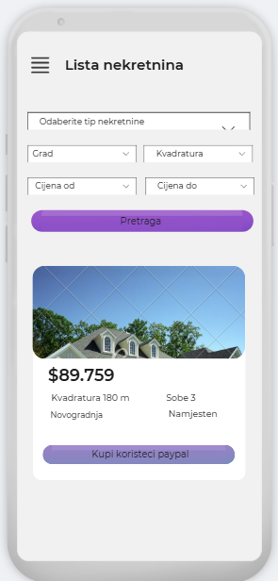

Na početnoj stranici mobilne aplikacije, kojoj mogu pristupiti korisnici aplikacije koji su logirani, nalazi se lista nekretnina koje su na prodaju/iznajmljivanje i osnovne informacije o svakoj pojedinoj nekretnini poput lokacije, cijene, broja kvadrata I soba.

Pomoću filtera koji se nalazi odmah na početku moguće je filtrirati sadržaj po tipu nekretnine, cijeni, površina I gradu.

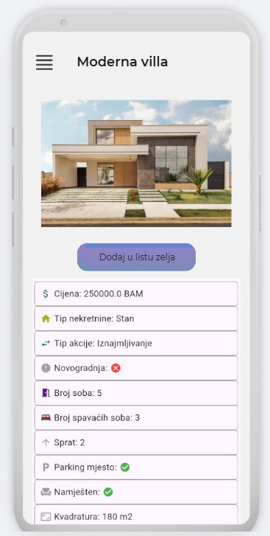 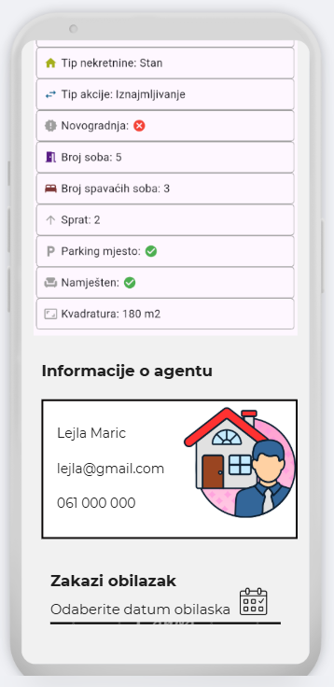

Korisnik, klikom na željenu nekretninu, ima mogućnost pregleda dodatnih informacija o istima te uvid u informacije o agentu.

Također, logirani korisnik ima mogućnost zakazivanja obilaska željenog objekta. Za to je potrebno samo da unese datum i vrijeme kada mu odgovara obilazak i klikne na dugme “Zakaži“, a ostale potrebne lične informacije ćemo pokupiti sa korisničkog računa.

Ukoliko je termin slobodan, zahtjev za obilaskom će se dodati u pending listu zahtjeva koje će moderator odobriti ili po potrebi odgoditi (u slučaju odgode moći će mailom ili telefonskim pozivom, koji se nalaze u korisničkom nalogu, kontaktirati klijenta).

Također, klijent ima mogućnost otkazivanja zakazanog obilaska klikom na dugme „Otkaži“.

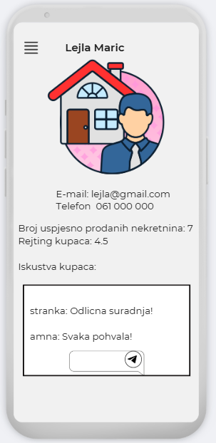

Klikom na card sa informacijama o agentu sa prethodnog ekrana, klijent može vidjeti dodatne informacije vezane za agenta kao što je broj uspješno prodanih nekretnina, rejting kupaca koji su poslovali sa agentom, ostaviti komentar vezan za agenta te, ukoliko su imali, ocijeniti njihovo prethodno iskustvo sa agentom I ostaviti komentar u comment-box.

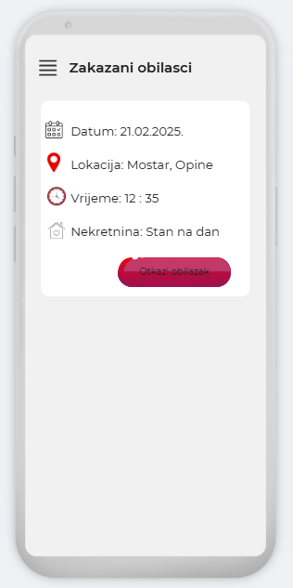

Nakon što administrator odobri zahtjev, zahtjev će biti vidljiv klijentu u odjeljku „Zakazani obilasci“.

Također, klijent ima mogućnost otkazivanja zakazanog obilaska klikom na dugme „Otkaži“.

 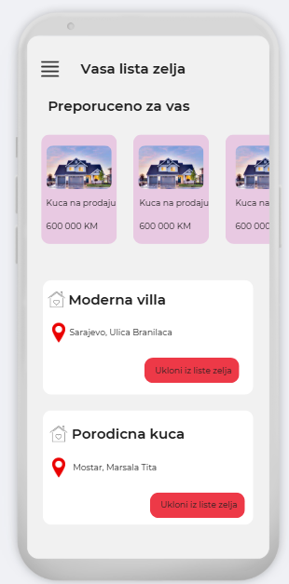

Klikom na button „Dodaj u listu zelja“, nekretnina se dodaje u „Vasa lista želja“, kako bi klijent mogao lahko imati uvid u nekretnine koje su mu najzanimljivije i koje razmatra za kupovinu/najam. Ovdje je također implementiran i prikaz preporučenih nekretnina za logiranog korisnika uz pomoć recommender sistema (detaljno objasnjeno u dokumentu recommender-dokumentacija).

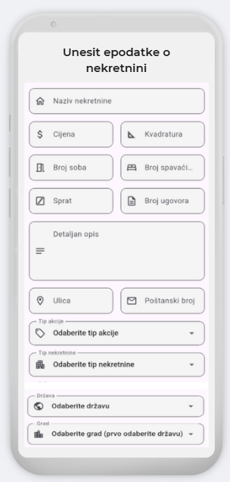

Korisnik aplikacije može dodati nekretninu popunjavanjem forme koja je prikazana na mockup-u iznad.

Nakon što pošalje zahtjev za prodajom/iznajmljivanjem nekretnine, on će biti dodan u odjeljak „Zahtjevi“ na desktop aplikaciji, koje će admin poslije moći odobriti ili odbiti, kao i na osnovu informacija preuzetih iz korisničkog naloga, po potrebi, kontaktirati korisnika. **Bitno je naglasiti da nakon dodavanja nekretnine ona se nece automatski prikazati u listi nekretnina nego je potrebno da je admin prvo odobri na desktop aplikaciji.**

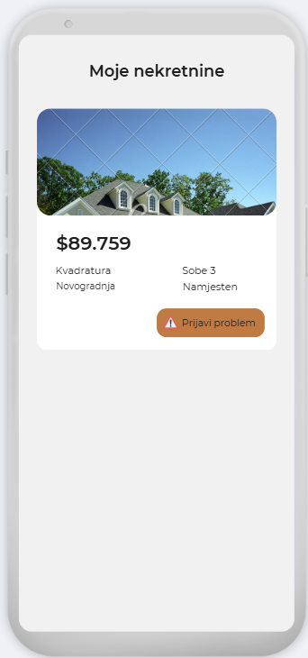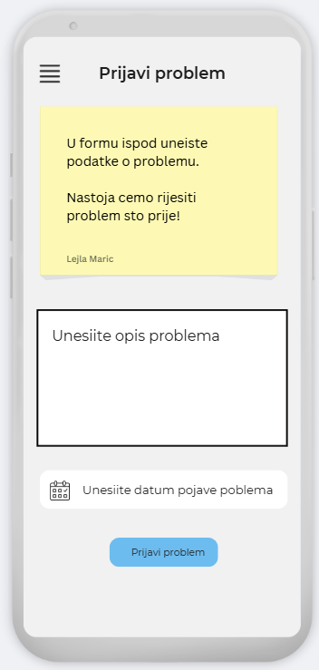

Ukoliko postoji potreba za tim, korisnik ima mogućnost prijaviti problem vezan za određenu nekretninu.

Nakon slanja prijave, ona će biti dodana u sekciju „Prijavljeni problemi“ desktop aplikacije, koje će moderator poslije hendlati na odgovarajući način. Takodjer ce se prijavljeni problem dodati u listu prijavljenih problema na mobilnoj aplikaciji kako bi korisnik imao mogucnost pregleda svih prijavljenih problema njegovih nekretnina.

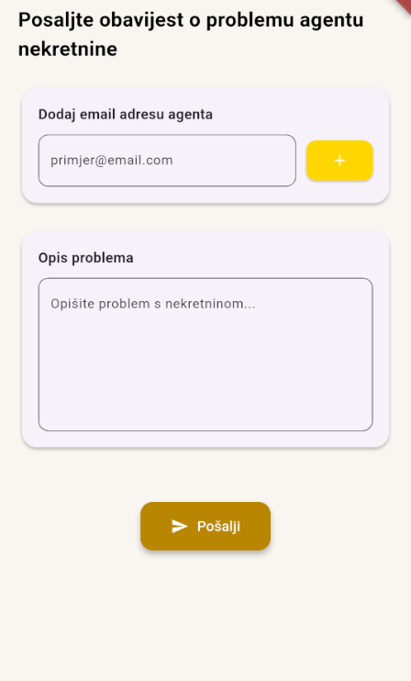

U ovom dijelu vezanom za prijavu problema je također implementirana i RabbitMQ komunikacija.

Nakon prijave problema vezanog za vašu nekretninu tj. Nakon unošenja podataka “opis problema” i “datum nastanka problema” i klika na button “Prijavi problem” korisnik je redirektovan na stranicu za slanje mailova. Potrebno je unijeti email adresu, dodati je na ikonicu add i kliknuti “Pošalji”.

*Dodatno će biti pojašnjeno uz odgovarajući mockup u nastavku.*

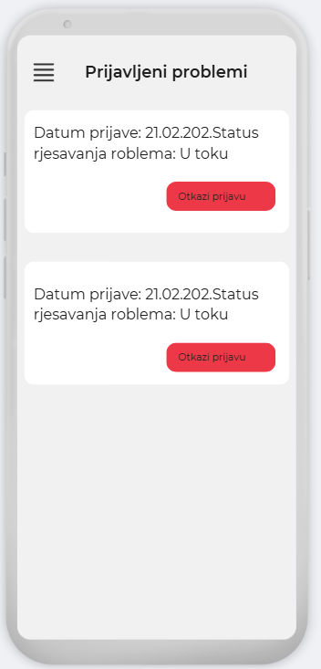

Korisnik također u sekciji „Prijavljeni problemi“ ima uvid u historiju svih prijavljenih problema te informaciju o njihovom statusu.

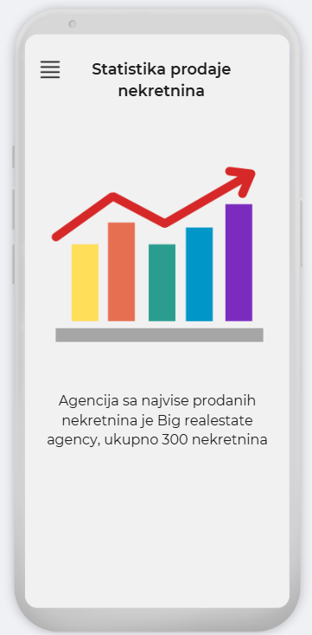

Klijent također ima mogućnost uvida u statistiku prodaje nekretnina agencija koje koriste aplikaciju kako bi lakše donio odluku o poslovanju sa pojedinom agencijom.

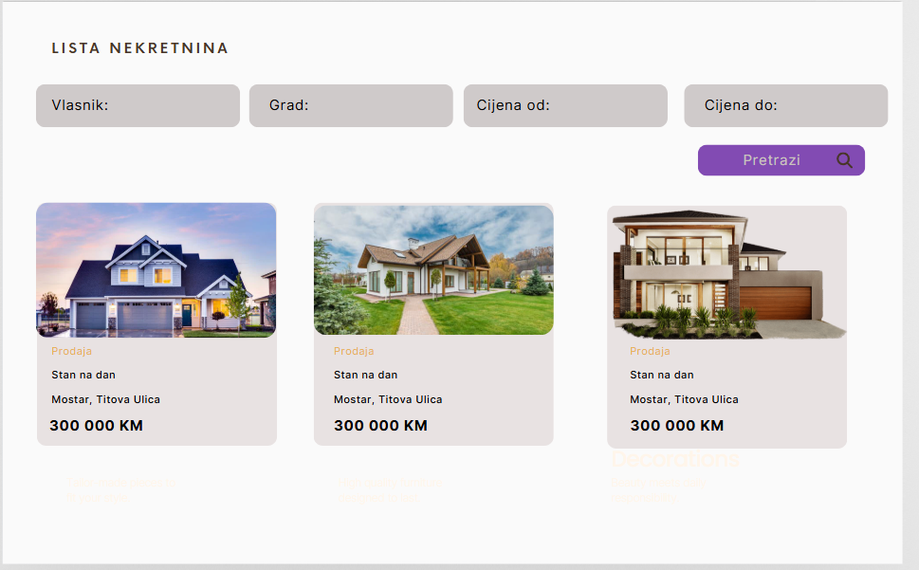

Na početnoj stranici korisnik ima mogućnost filtriranja nekretnina prema vlasniku, gradu te maksimalnom i minimalnom budžetu prema kojem pretražuje.

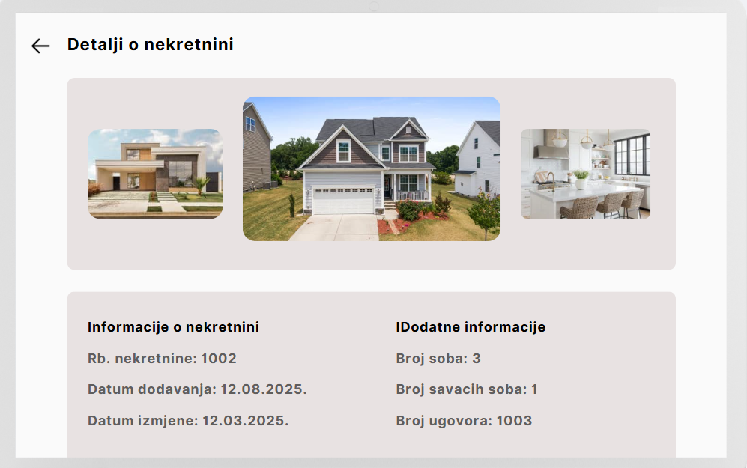

Klikom na pojedinu nekretninu otvara se ekran sa detaljima o izabranoj nekretnini.

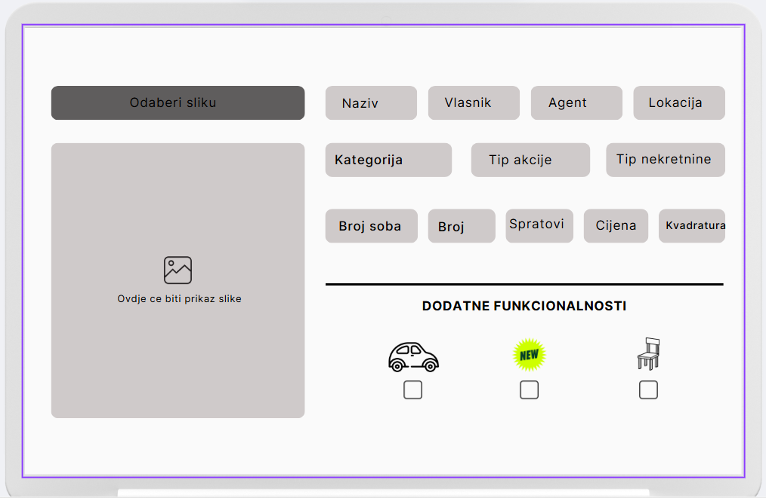

Klikom na dugme „Dodaj nekretninu“ otvara se forma kao na mockup-u iznad. Nakon popunjavanja forme nekretnina se odmah pohranjuje u bazu.

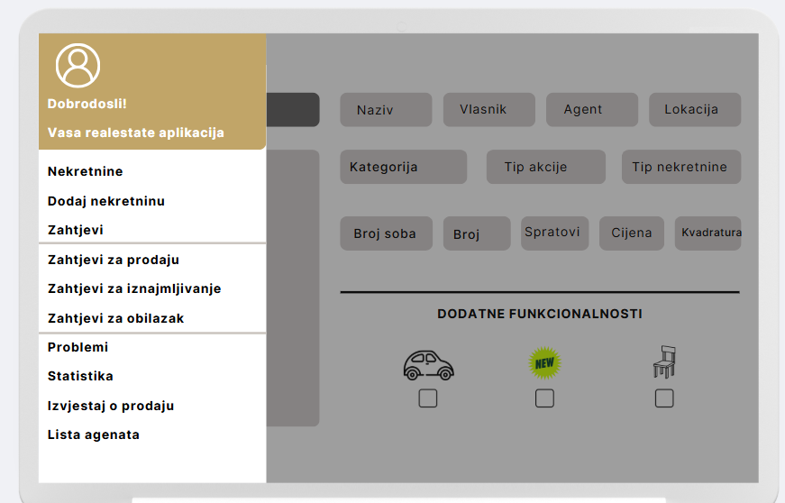

Klikom na link „Zahtjevi“ koji se nalazi u nav baru moderator ima mogućnost odabira dvije vrste zahtjeva – zahtjevi za prodaju/iznajmljivanje i zahtjevi za obilazak.

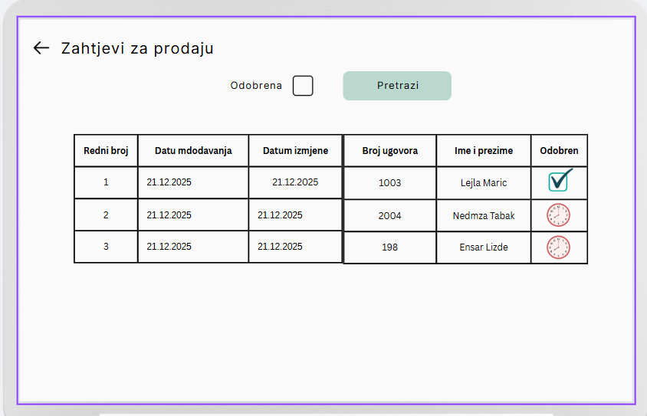

Klikom na dugme „Zahtjevi za prodaju/iznajmljivanje“ moderator ima uvid u listu svih zahtjeva za prodaju odnosno iznajmljivanje nekretnina kao i mogućnost filtriranja klikom na checkbox ovisno o tome da li je zahtjev odobren ili ne.

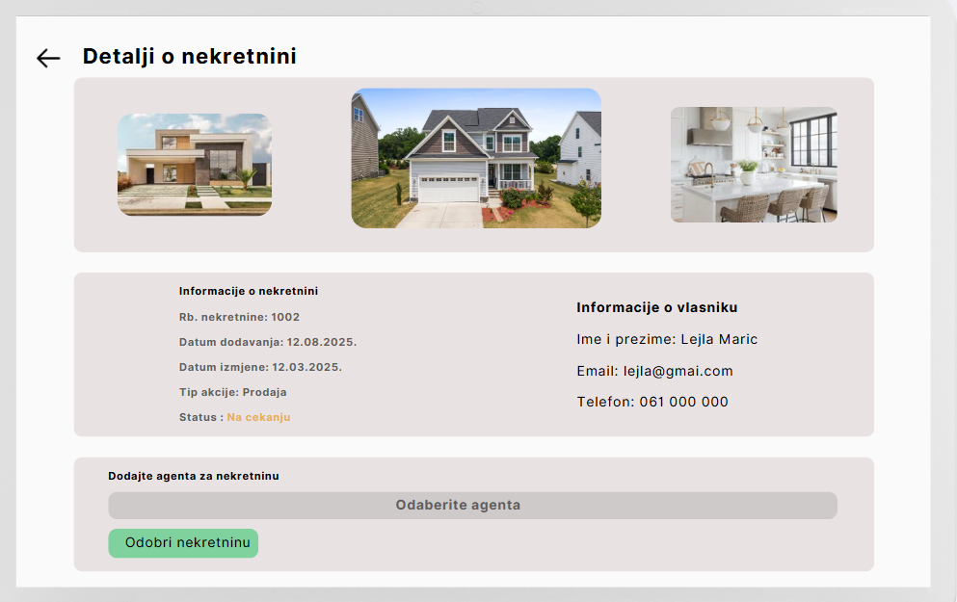

Klikom na dugme „Pregledaj zahtjev“, moderator ima uvid u detaljne informacije vezane za odabrani zahtjev.

Nakon što admin pročita detalje o zahtjevu, ukoliko želi da ga odobri potrebno je da toj nekretnini dodijeli agenta te klikom na dugme „Odobri“ novi zahtjev će se dodati u odgovarajuću tabelu u bazi podataka i nekretnina ce biti objavljena u listi nekretnina.

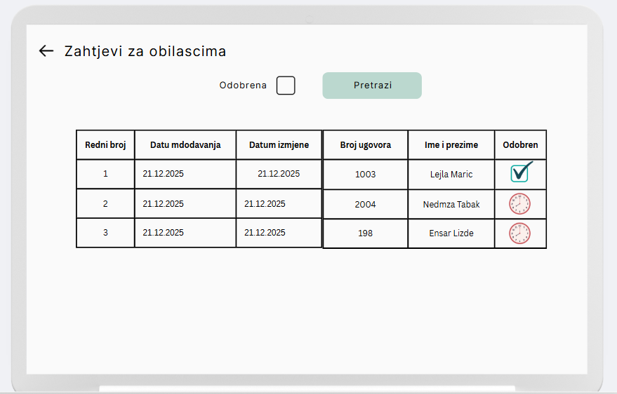

Klikom na dugme „Zahtjevi za obilazak“ admin ima uvid u listu svih zahtjeva za obilazak nekretnine *(lista je istog izgleda kao kod zahtjeva za prodaju/iznajmljivanje).*

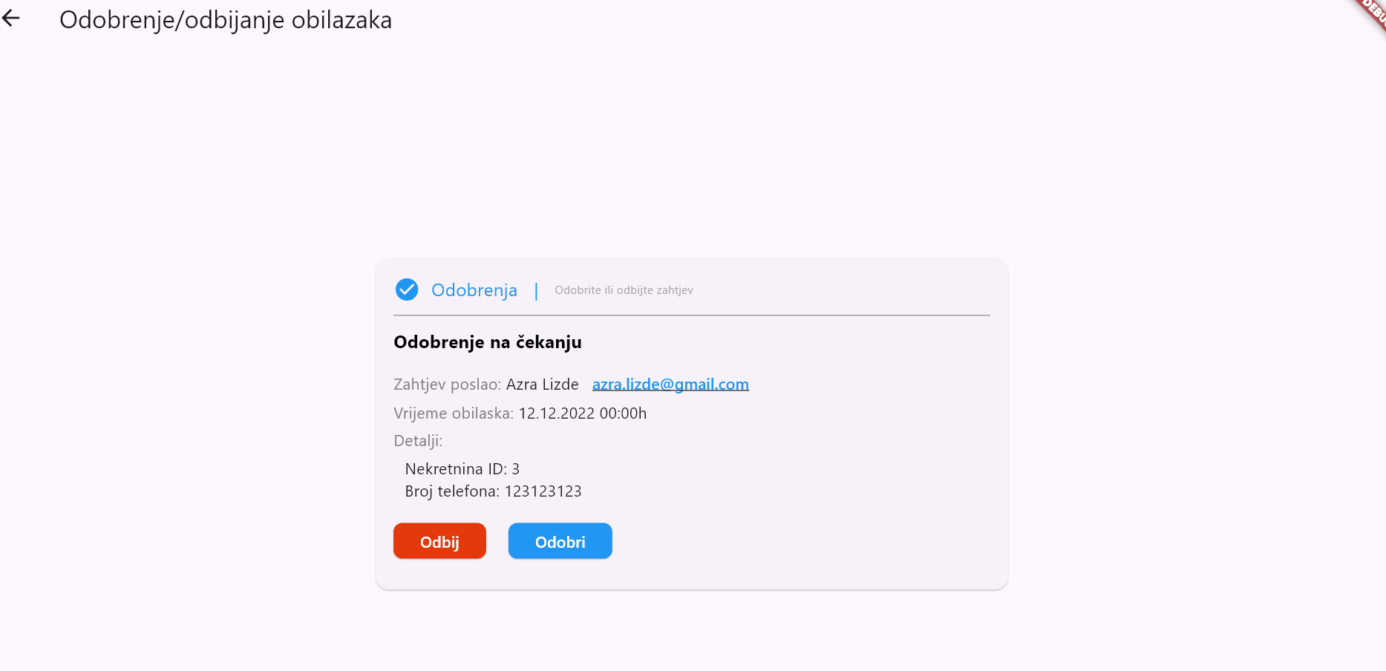

Klikom na pojedini zahtjev modrator ima mogucnost uvida u detaljnije informacije o zahtjevu kao na mockupu iznad. Klikom na dugme Odobri zahtjev ce biti odobren a na dugme odbij bit ce odbijen.



Klikom na link „Prijavljeni problemi“ iz navigation bara, moderator ima uvid u sve prijavljenje probleme koji nisu riješeni (vidjeti mockup ispod).

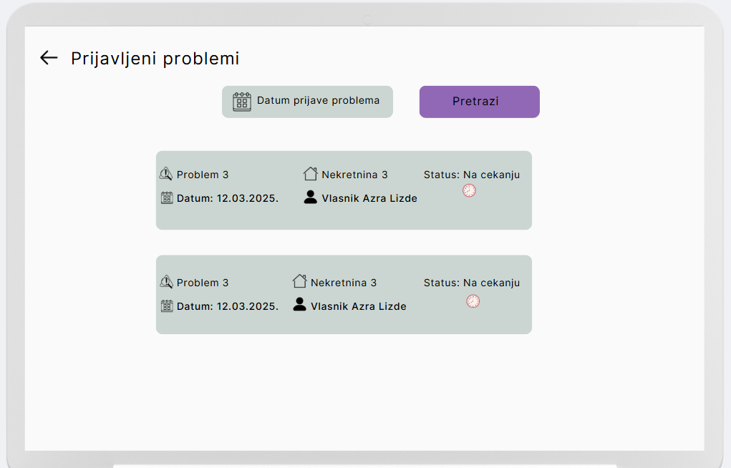

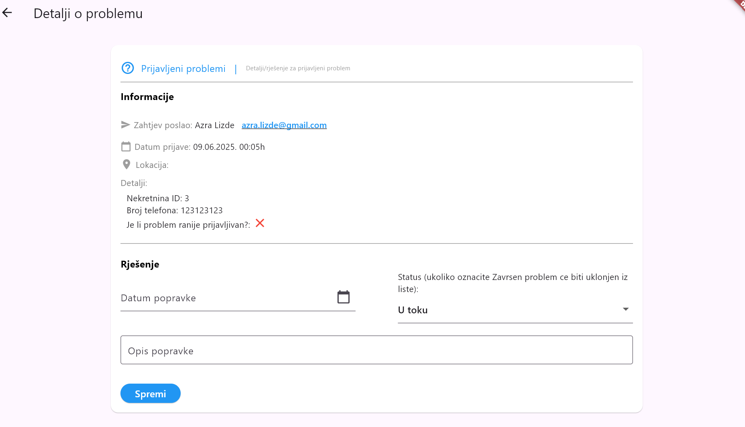

Klikom na problem iz liste problema admin ima uvid u detalje o odabranom problemu.

Pored toga, ispunjavanjem forme sa slike iznad i klikom na dugme „Spremi“ problem će biti premješten u sekciju „Riješeni problemi“, a korisnik će biti obaviješten o tome na način da će status prijavljenog problema u sekciji „Prijavljeni problemi“ (mobilna app) biti promijenjen na „Riješeno“.

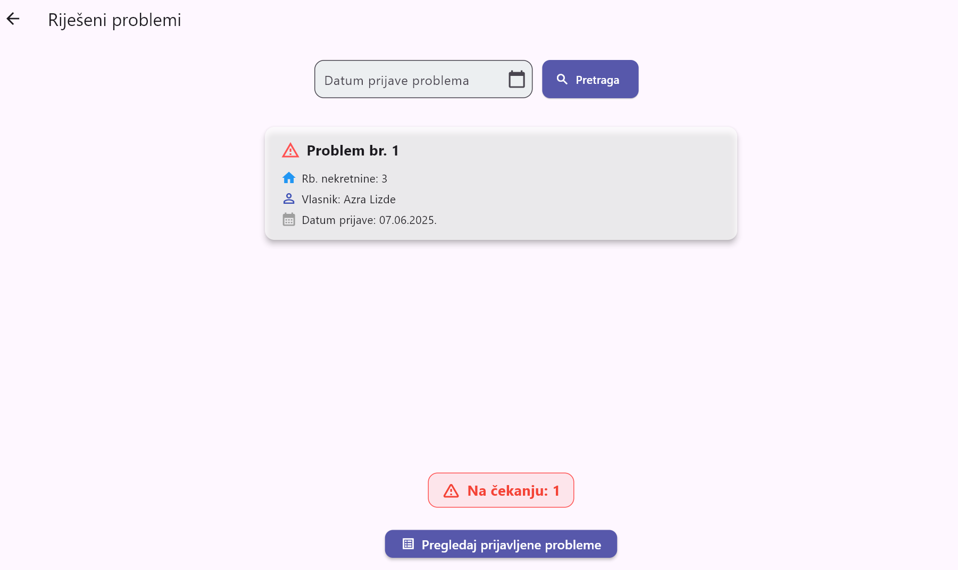

Klikom na link „Riješeni problemi“ iz nav bara, admin ima uvid u historiju svih riješenih problema.

Admin ima mogućnost pretraživanja riješenih problema po datumu prijave problema.

Također ima i napomenu vezanu za probleme koji su na čekanju te klikom na dugme „Pogledaj sve prijavljene probleme“ biti će preusmjeren na sekciju „Prijavljeni problemi“.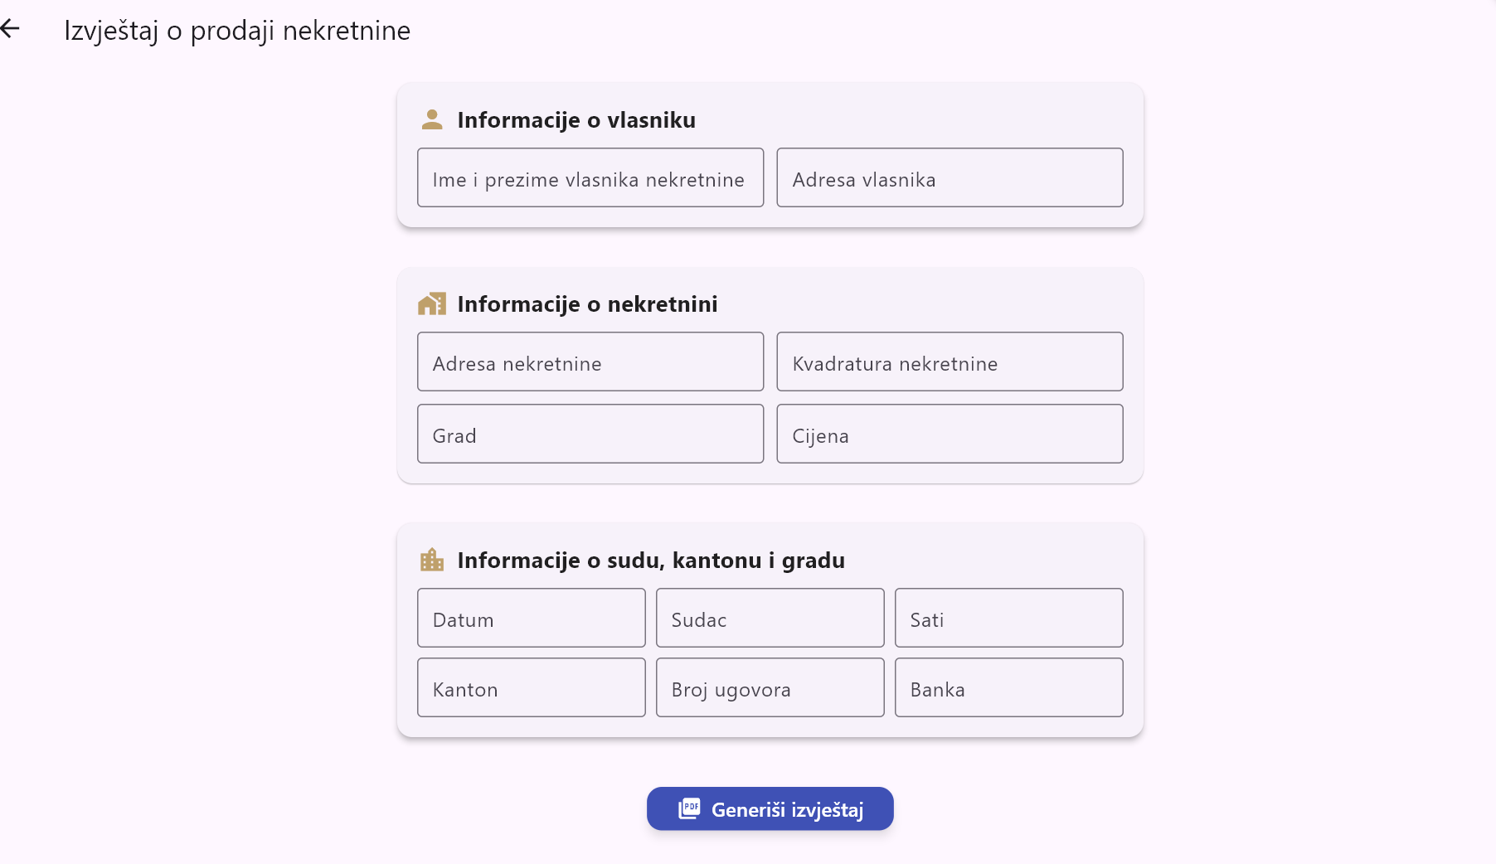

Admin također ima mogućnost generisanja I preuzimanja izvještaja o prodaji nekretnine.

Potrebno je popuniti formu sa mockup-a te klikom na dugme „Generisi izvjestaj“ preuzeti izvještaj.

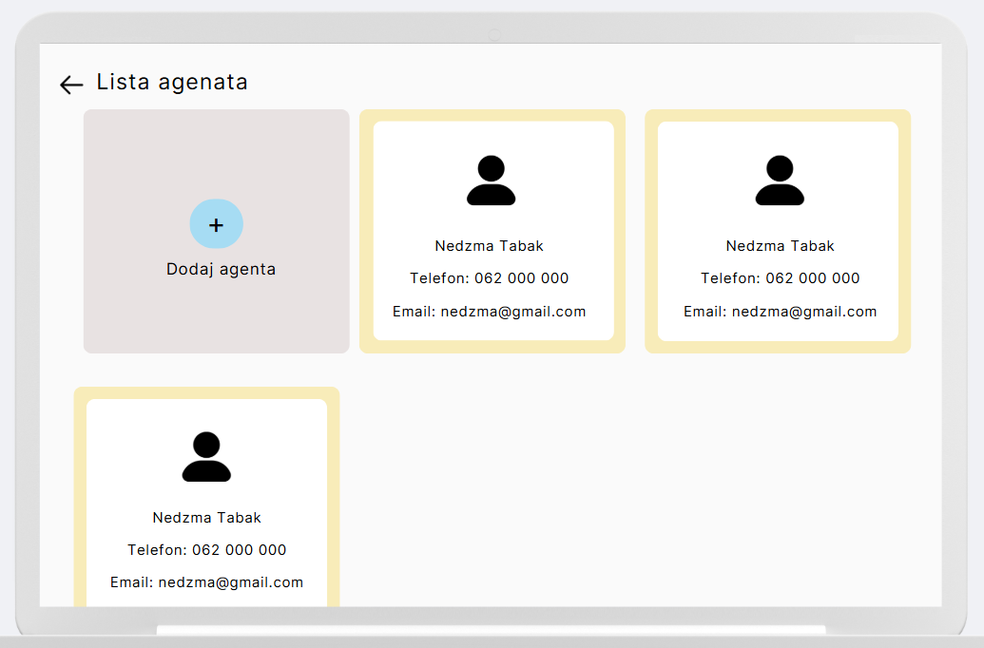

Odabirom linka „Lista agenata“ koji se nalazi u navigation baru, admin ima mogućnost uvida u listu agenata te klikom na dugme „+ Dodaj agenta“ dodavanja agenta.

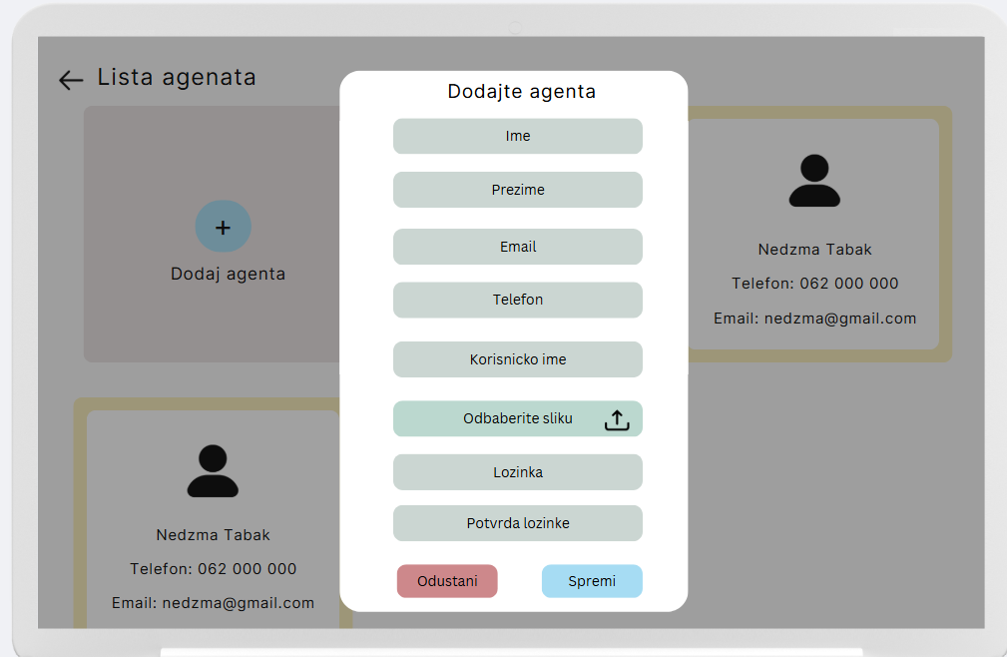

Kako bi dodao agneta, potrebno je da unese podatke koji se nalaze na mockup-u iznad.

Klikom na dugme „Potvrdi“ novi agent je dodan u bazu podataka i za njega je kreiran novi korisnički nalog.

Klikom na dugme odustani, forma se zatvara.

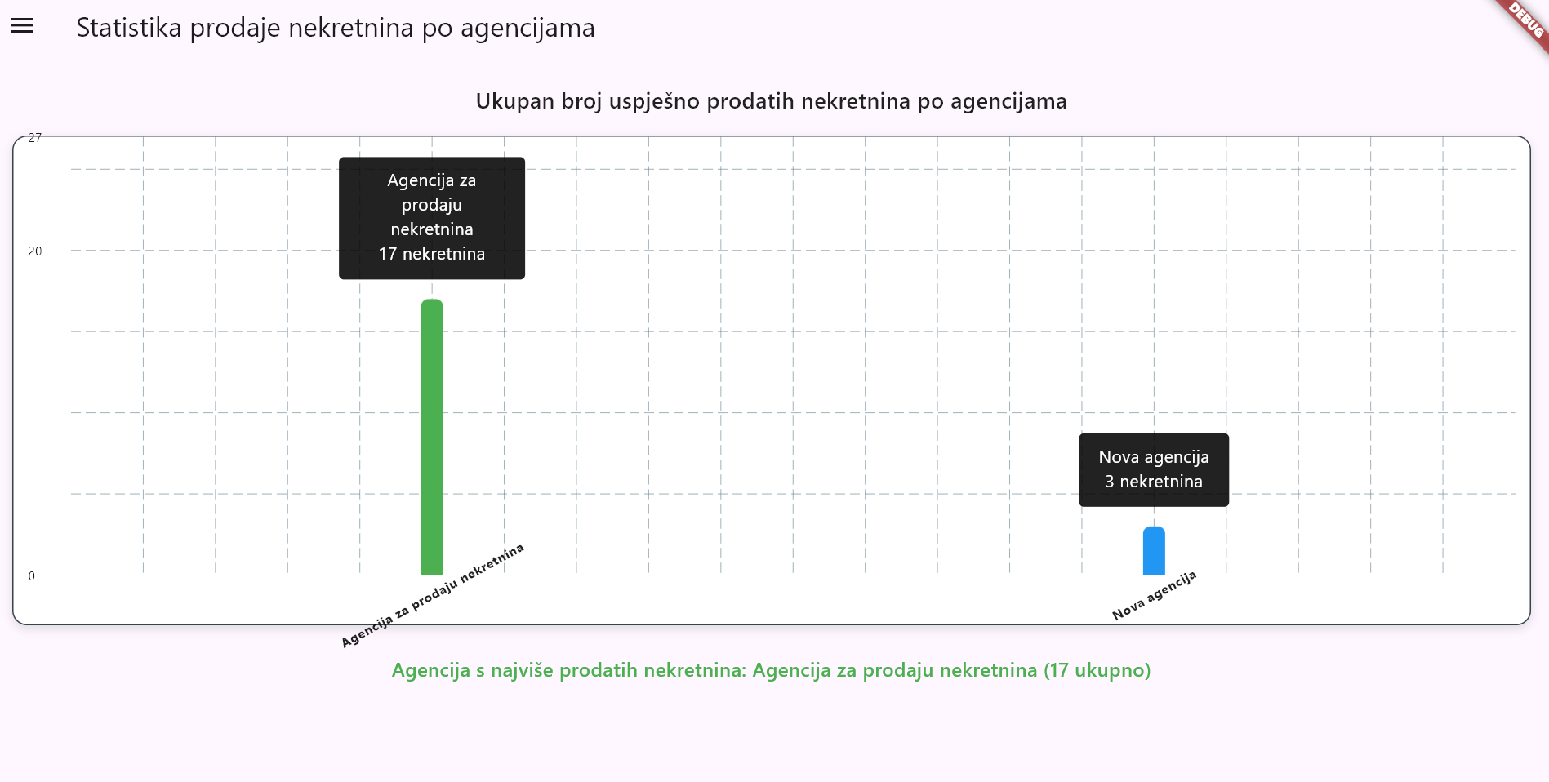

Odabirom naslova „Statistika prodaje i iznajmljivanja“ administrator ima mogućnost uvida u broj prodanih nekretnina i broj onih koje su dostupne za prodaju, broj iznajmljenih i dostupnih za iznajmljivanje kao i iste podatke prikazane u postotcima.

Ukoliko se logirate sa ulogom Agent, klikom na “Dodijeljene nekretnine” iz sideBar-a imate mogucnost pogledati koje su vam nekretnine dodijeljene.

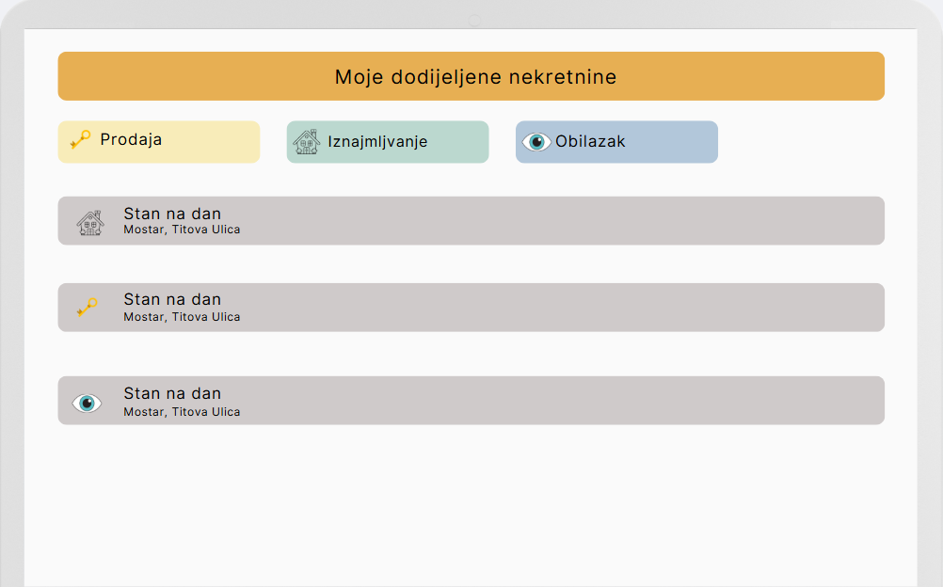

Klikom na pojedinu dodijeljenu nekrentinu agent moze vidjeti detalje o istoj.

Kao agent nemate mogucnost odobravanja zahtjeva za prodaju/najam/obilazak, ali mozete prijavljene probleme oznaciti rijesenim ili im promijeniti status na neki drugi (u toku, procesiran).

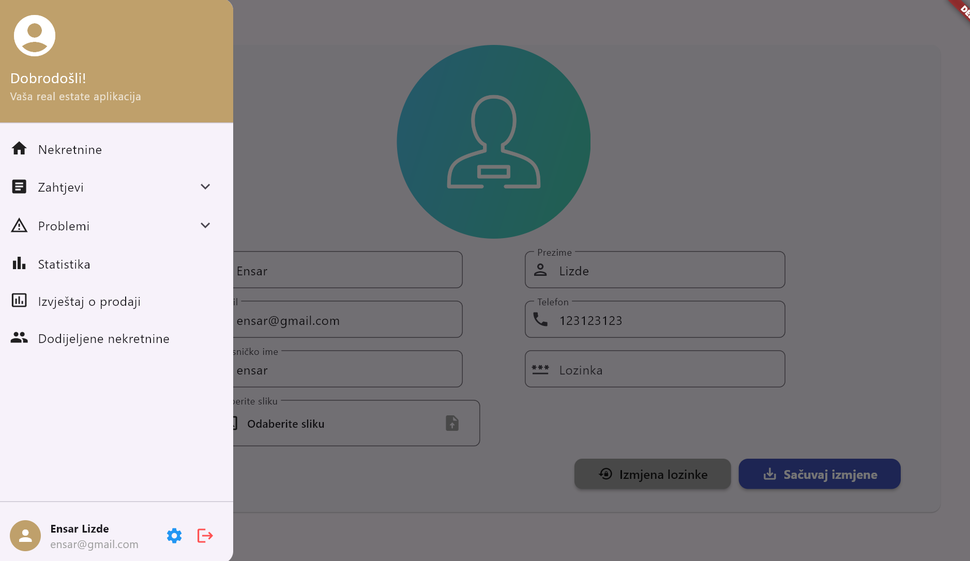

Klikom na ikonicu Settings preusmjereni ste na ekran “Postavke Vaseg profila” gdje mozete mijenjati vase podatke korisnickog racuna.

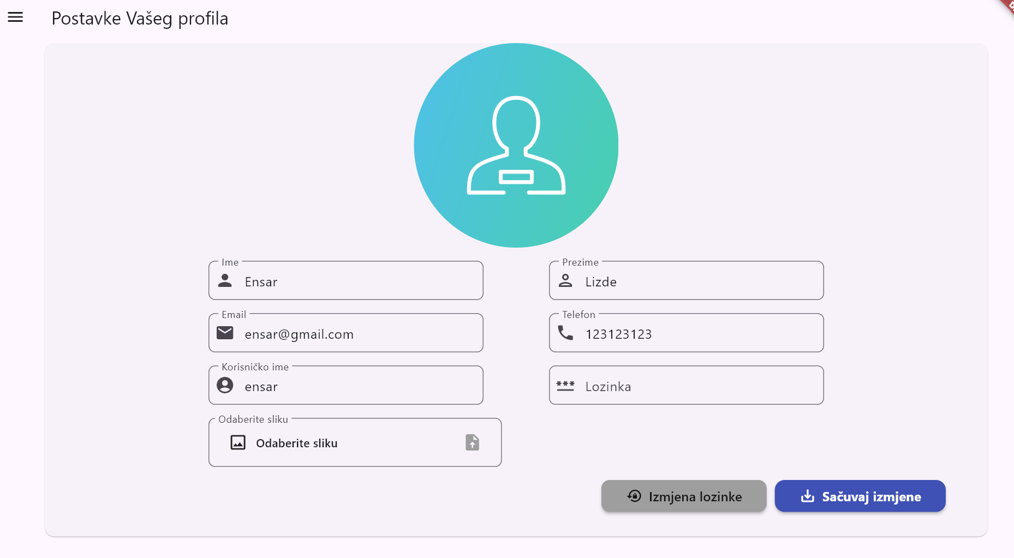

Klikom na button “Izmjena lozinke” mozete promijeniti vasu lozinku. (Mockup ispod)

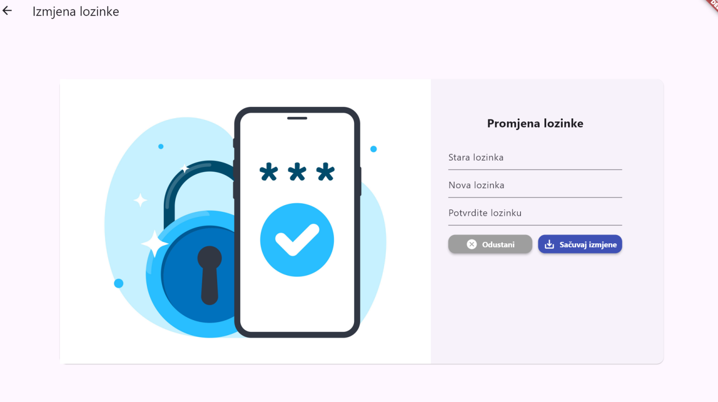



Na mockupu iznad je oznacen button/ikonica za odjavu, nakon odjace redirektovani ste na login ekran.